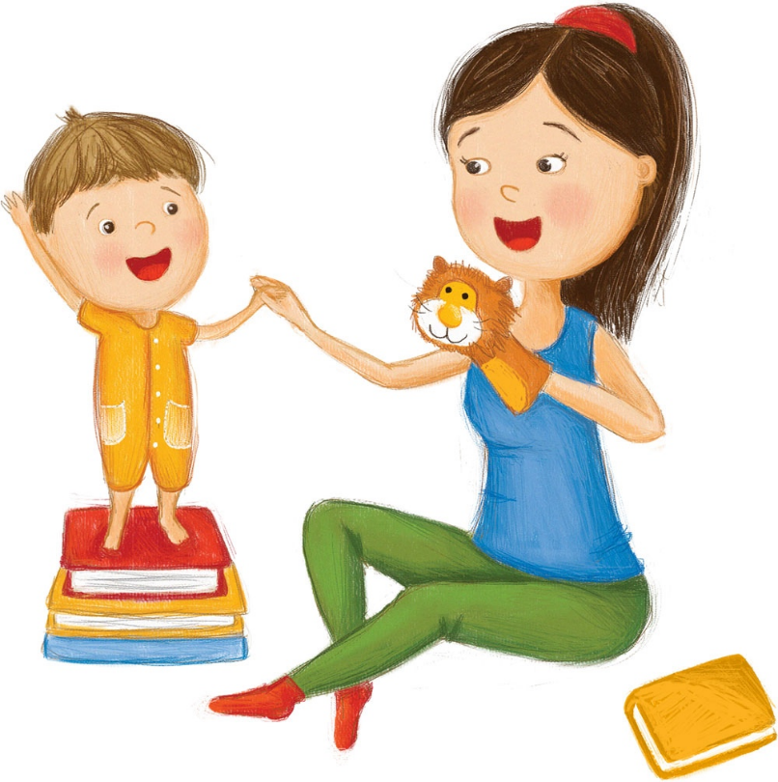

Фундамент уверенности:
как помочь ребенку 5-6 лет сформировать адекватную самооценку

Составила:
Педагог-психолог Гурьева Е.А


Формирование адекватной самооценки в старшем дошкольном возрасте (5-6 лет) — это фундамент для будущей успешной, счастливой и психологически устойчивой личности.

- Что такое самооценка и почему она так важна в 5-6 лет?

Самооценка — это ценность, которую человек приписывает себе сам, свое отношение к своим качествам, способностям и местам среди других людей.
Возраст 5-6 лет — это сензитивный (наиболее благоприятный) период для формирования самооценки. Ребенок в этом возрасте:
- Активно готовится к школе, начинает сравнивать себя с другими.
- Переходит от предметной деятельности к более сложной, где важны правила, результат и оценка.
- Его самооценка еще очень гибкая и зависит в первую очередь от мнения значимых взрослых (родителей, воспитателей).

- Адекватная самооценка — это реалистичное представление о себе: ребенок знает свои сильные стороны, но признает и слабые, не боится ошибок, стремится к развитию.
- Завышенная самооценка: Ребенок считает себя «центром вселенной», не признает критики, винит в неудачах других. Это может привести к конфликтам в коллективе и тяжелому переживанию первых реальных неудач в школе.
- Заниженная самооценка: Ребенок неуверен в себе, боится пробовать новое, считает, что у него «все равно ничего не получится». Это прямой путь к выученной беспомощности, тревожности и школьной неуспеваемости.

- Как проявляется самооценка у ребенка 5-6 лет? Признаки для родителей

А – адекватная самооценка
Б – завышенная самооценка
В – заниженная самооценка
- А Ребенок берется за посильные задачи, уверен в своих силах. Б Берется за все подряд, не соизмеряя силы, и при неудаче злится или обвиняет других.
В Часто говорит «я не могу», «у меня не получится», избегает сложных заданий.
- А Адекватно реагирует на замечания, старается исправить ошибку.
Б Критику не воспринимает, спорит, делает назло.
В Крайне болезненно воспринимает критику, может расплакаться от любого замечания.
- А Спокойно признает поражение в игре, понимает, что выигрывать всегда невозможно.
Б Не умеет проигрывать, кричит, обвиняет других в нечестности, может сломать игру.
В Сильно переживает из-за проигрыша, может отказаться от игры из-за страха проиграть.
- А Умеет и просить о помощи, и действовать самостоятельно.
Б Никогда не просит помощи, даже когда она объективно нужна.
В Боится делать что-то без помощи взрослого.
- А В общении со сверстниками чувствует себя равным, может и предложить идею, и поддержать чужую.
Б Стремится всегда быть главным, навязывает свои правила, не считается с мнением других.
В Пассивен в общении, ведомый, уступает во всем, боится высказать свое мнение.

3. Практические стратегии и техники для формирования адекватной самооценки

Что делать НУЖНО:
1. Хвалите не ребенка, а его усилия и конкретный поступок.
  - Вместо: «Ты у меня такой умный!»
  - Говорите: «Мне очень понравилось, как ты аккуратно раскрасил этот рисунок!» или «Я видела, как ты старался построить эту высокую башню, и у тебя получилось!»
  - Почему: Это учит ребенка ценить процесс, а не просто ждать оценки своей личности.
2. Принимайте любые эмоции, в том числе негативные.
  - Разрешите ребенку злиться, грустить, бояться. Фразы: «Я понимаю, что ты расстроился из-за проигрыша», «Это нормально — злиться, когда что-то не получается».
  - Почему: Это дает понять, что он ценен любой, а не только когда он «хороший» и успешный.
3. Давайте право на ошибку.
  - Не ругайте за разлитый компот или сломанную игрушку. Лучше спокойно предложить решение: «Ничего страшного, давай вместе вытрем». Рассказывайте о своих ошибках.
  - Почему: Страх ошибки парализует инициативу. Ошибка — это не провал, а опыт.
4. Поручайте посильные обязанности.
  - Накрыть на стол, полить цветы, убрать свои игрушки, помочь донести небольшую сумку.
  - Почему: Выполнение реальных, важных для семьи дел дает чувство компетентности и значимости. «Я могу! Я полезен!»
5. Сравнивайте ребенка только с ним самим.
  - Вместо: «Посмотри, как Маша аккуратно ест, а ты...»
  - Говорите: «Вчера у тебя не очень получалось завязывать шнурки, а сегодня ты уже сделал это почти сам!»
  - Почему: Это мотивирует на развитие, а не вызывает зависть и обиду.
6. Создавайте ситуации успеха.
  - Подбирайте игры и задания, которые немного сложнее предыдущих, но выполнимы для ребенка. Помогите, если нужно, но не делайте за него.
  - Почему: Переживание успеха от собственных усилий — лучший строительный материал для здоровой самооценки.
7. Любите безусловно.
  - Ребенок должен быть уверен, что его любят не за пятерки и убранную комнату, а просто потому, что он есть.
  - Почему: Это базовое чувство безопасности, с которым он выходит в большой мир.

Чего делать НЕЛЬЗЯ:
1. Не вешайте «ярлыки»: «ну ты и растяпа», «весь в отца, неумеха». Ребенок верит вашим словам и становится таким.
2. Не используйте деструктивную критику, которая унижает. Критикуйте поступок, а не личность.
3. Не игнорируйте достижения, какими бы маленькими они вам ни казались.
4. Не высмеивайте страхи и переживания ребенка («как не стыдно, такой большой, а боишься!»).
5. Не сравнивайте с другими детьми в негативном ключе.

4. Игры и упражнения для развития самооценки

1. «Зеркало»: Вы — зеркало, а ребенок перед вами «строит рожицы». Ваша задача — точно их повторить. Потом поменяйтесь ролями. Упражнение помогает осознать свою уникальность и значимость.
2. «Комплименты»: Садитесь в круг и по очереди говорите друг другу комплименты. Начинайте с себя: «Мама, ты самая добрая!». Это учит и давать, и принимать похвалу.
3. «Что у меня хорошо получается»: Нарисуйте вместе «Цветок успехов». В серединке — фото ребенка, а на лепестках он рисует или вы пишете то, что у него хорошо получается (быстро бегаю, пою песни, помогаю сестренке, умею дружить).
4. «Коробочка достижений»: Заведите специальную коробку, куда будете складывать все, что напоминает об успехах: красивый рисунок, фото с первой самостоятельно скатанной горки, грамота от детского сада.

Рекомендуемая литература
Для родителей (практические пособия):

1. Юлия Гиппенрейтер — «Общаться с ребенком. Как?» и «Продолжаем общаться с ребенком. Так?»
· Ключевая идея: Классика, которая должна быть настольной книгой каждого родителя. Про активное слушание, я-сообщения и безусловное принятие. Дает конкретные инструменты для выстраивания здоровых отношений.
2. Людмила Петрановская — «Тайная опора: привязанность в жизни ребенка»
· Ключевая идея: Объясняет, как надежная привязанность с родителем формирует у ребенка базовое доверие к миру и чувство собственной ценности — основу адекватной самооценки.
3. Ирина Млодик — «Книга для неидеальных родителей, или Жизнь на свободную тему»
· Ключевая идея: Помогает родителям справиться с их собственными тревогами и перфекционизмом, которые часто мешают ребенку формировать здоровое self-esteem.
4. Екатерина Мурашова — «Ваш непонятный ребенок»
· Ключевая идея: Психолог разбирает конкретные случаи из практики, в том числе проблемы с самооценкой, страхами и коммуникацией. Книга помогает понять мотивы поведения ребенка.

Для чтения с детьми (терапевтические сказки):

1. Серия книг про Зайку (Светлана Горячева, Ирина Пятницкая)
· О чем: Книги помогают ребенку проживать типичные сложные ситуации: поход в садик, страх темноты, ревность к младшему брату, неуверенность в себе.
2. Джулия Дональдсон — «Хочу к маме!», «Тимоти Скотт» и другие.
· О чем: В увлекательных историях в стихах поднимаются темы самостоятельности, смелости, поиска своего места в мире. Герои часто сомневаются, но находят в себе силы справиться.
3. Ротраут Сузанне Бернер — серия книг о Карлхене-зайчонке.
· О чем: Идеальные книги для обсуждения повседневных ситуаций. Они показывают, как родители поддерживают самостоятельность ребенка, уважают его выбор и помогают справляться с трудностями.
4. **Галина Шабшай — «Жил-был Серёжа. В 3-х томах.»
· О чем: Потрясающие истории для детей 4-7 лет, которые через бытовые ситуации учат ребенка дружить, справляться с обидами, быть ответственным и понимать свои чувства.

Заключение:

Формирование адекватной самооценки — это не спринт, а марафон ежедневного, чуткого и уважительного общения с вашим ребенком. Ваша главная задача — быть не судьей, а любящим тренером, который верит в своего чемпиона даже после самых тяжелых поражений. Создайте для него надежную опору, и он вырастет человеком, который уверенно и достойно шагнет во взрослую жизнь.

